ITU-R S.1714建议书
用于计算epfd↓以便于按照《无线电规则》第9.7A和9.7B款
来协调非常大的天线的静态方法

（2005）
国际电联无线电通信全会，
考虑到
a） 为保护在10.7-30 GHz频率范围的有些部分中的GSO FSS和GSO卫星广播业务网络，WRC-2000在《无线电规则》（RR）的第22条中采纳了需要由非GSO FSS系统符合的等效功率通量密度（epfd）限制；
b） WRC-2000同意，超过由考虑到a)中的epfd限制所提供的额外保护对于某些具有特定的接收地球站的GSO FSS网络来说是所要求的，这些地球站具有所有下列特性：
i） 对于频带10.7-12.75 GHz，地球站天线最大各向同性增益是大于或等于64 dBi，或者对于频带17.8-18.6 GHz和19.7-20.2 GHz，地球站天线最大各向同性增益是大于或等于68 dBi；
ii） 具有44 dB/K或更高的 G/T；
iii） 对低于12.75 GHz的频带具有250 MHz或更大的辐射带宽或者对高于17.8 GHz的频带具有800 MHz或更大的辐射带宽；
c） 为提供此额外的保护，WRC-2000采纳了RR第9.7A和9.7B款，建立一个规程来实现在某些频带中FSS的一个对地静止网络中特定地球站和使用非GSO中卫星的FSS中的系统之间的协调；
d） 按照RR第9.7A和9.7B款来触发协调的技术条件定义在RR附录5中，并且包括了考虑到b)中的门限，以及当天线指向需要的GSO卫星时，由非GSO FSS卫星系统对采用非常大天线的地球站所辐射的下列epfd↓：
i） 在频带10.7-12.75 GHz中:
a） 对于任何时间百分比，对于所有卫星只工作在等于或低于2 500 km高度的非GSO卫星系统：–174.5 dB(W/(m² · 40 kHz))；或者
b） 对于任何时间百分比，对于只要有卫星工作在高于2 500 km高度的非GSO卫星系统：–202 dB(W/(m² · 40 kHz))；
ii） 在频带17.8-18.6 GHz 或 19.7-20.2 GHz中:
a） 对于任何时间百分比，对于所有卫星只工作在等于或低于2 500 km高度的非GSO卫星系统：–157 dB(W/(m² · MHz))；或
b） 对于任何时间百分比，对于只要有卫星工作在高于2 500 km高度的非GSO卫星系统：–185 dB(W/(m² · MHz))；
e） 计算由一个非GSO卫星系统产生的、作为时间函数的epfd↓要求使用一个适当的模拟软件工具；

f） ITU-R S.1503建议书对计算作为时间的函数的epfd↓ 的软件模拟工具提供了一个规范，然而，它并没有考虑到GSO卫星的倾斜；
g） 由于非常大的GSO地球站天线的高增益及epfd↓等式的性质的影响，处在非常大GSO地球站天线旁瓣中的非GSO卫星并不对epfd↓值有明显的贡献；
h） WRC-03采纳了第85号决议（WRC-03），在直到合适的软件可用之前的临时的基础上，它允许按照RR第9.7A和9.7B款只使用GSO FSS网络的特性来实现协调；
j） 对于按照RR第9.7A和9.7B款进行的协调只有有限的指导，
建议
1 当天线是指向需要的GSO卫星时，本建议书附件1中的方法能够被按照RR第9.7A和9.7B款来实现协调的电信主管部门用来在一个特定的GSO地球站天线处计算来自一个非GSO系统的最坏情况的静态epfd↓值。
2 从建议1得到的结果应该与GSO网络的epfd↓保护准则和考虑到d)中引用的准则做比较以确定对于非GSO系统是否存在不满足此保护准则的可能性；
3 如果非GSO系统满足GSO epfd↓保护准则和考虑到d)中引用的准则，则协调应该被认为是完成了；
4 如果非GSO系统不满足GSO epfd↓保护准则或考虑到d)中引用的准则，则要求有更详细的分析。

附 件 1
1 方法的描述
第CR/176号通函中，依照第59号决议（WRC-2000）的做出决议2，无线电通信局要求，对非GSO卫星系统负有责任的电信主管部门在某些频带中按照epfd限制在从2002年3月26日起的6个月内向国际电联递交补充信息。此补充信息包含了有关卫星网络操作和计算由非GSO系统产生的epfd电平所需要的pfd掩模的详情。本建议书中提出的方法利用了这个补充信息，并且不需要有任何其他额外的、涉及非GSO卫星系统的信息。
为了符合epfd↓限制，非GSO卫星系统需要采用某种类别的缓解技术。最通常的技术之一是GSO弧段回避。通过用三种不同的方法来建立一个排他区的方式来采用GSO弧段回避：
— 排他区定义为从GSO地球站到±X°的GSO弧段的区域，当在排他区内时，非GSO卫星能够向位于距GSO地球站至少一个预先定义的距离的非GSO地球站发射；
— 排他区的定义如图1，然而，当在排他区内时，非GSO卫星不能发射；
— 排他区是由纬度来定义的，当其星下点纬度是在一个特定的±X纬度范围之间时，非GSO卫星不能发射。
这三种GSO弧段回避技术中的每一种的示意图在图1至3中给出。
图1
情形1排他区
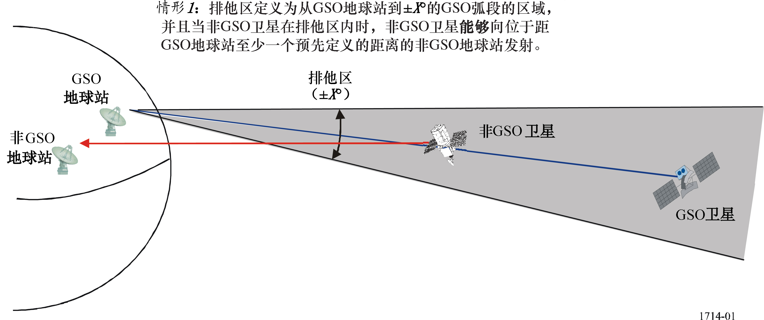
图2
情形2排他区
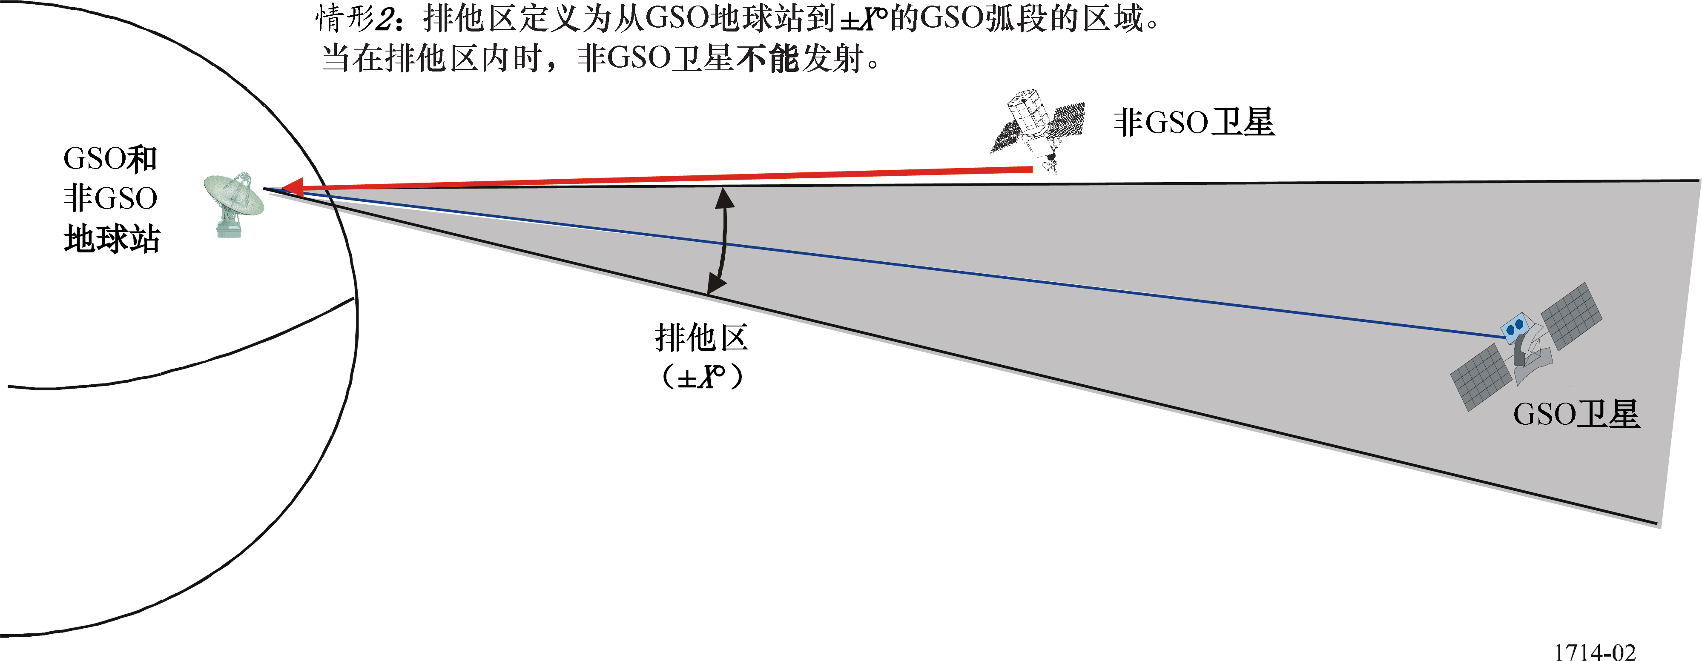
图3
情形3排他区
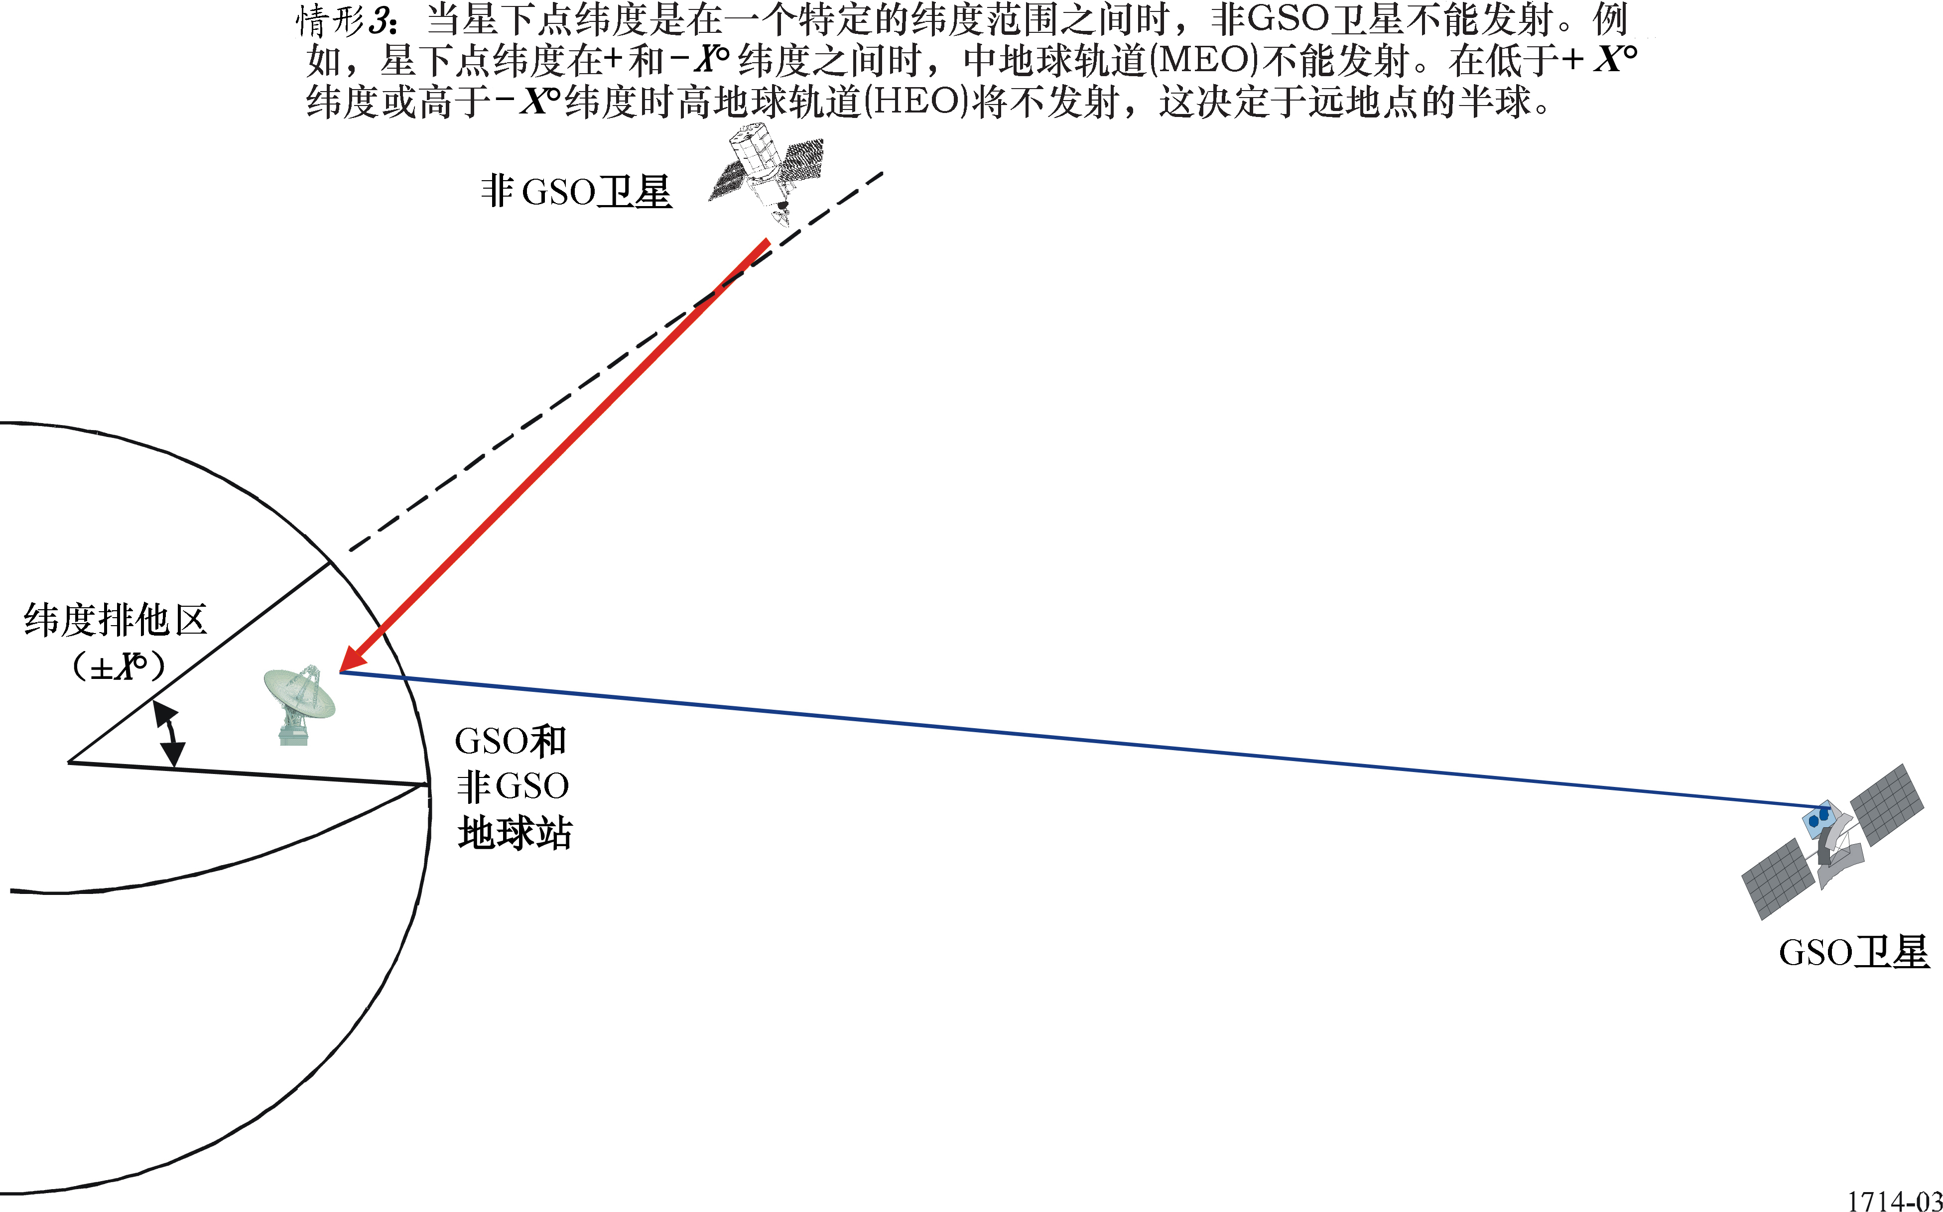
情形1和2描述了最可能被低地球轨道（LEO）星座所使用的GSO弧段回避的形式；而情形3将最可能被HEO类型的星座所使用，而所有三类弧段回避都能被MEO星座所使用。因为对于HEO不大可能使用情形1和2中描述的弧段回避，这些方法中的计算限于圆轨道。只要当HEO卫星穿越接通/切断纬度时知道到HEO卫星的半径，情形3的方法能被用于HEO星座。用于确定触发非GSO FSS系统与GSO FSS网络中特定地球站之间协调的技术条件的RR附录5中的epfd↓门限是根据高度来定义的，其中一个触发值用于所有卫星都工作在等于或低于2500 km高度的非GSO系统，另一个触发值用于只要有卫星工作在高于2 500 km高度的非GSO FSS系统。表1给出了非GSO轨道类型、RR附录5协调触发及考虑用做缓解技术的情形之间的关系。

表1
轨道类型、RR附录5触发值及缓解技术之间的关系
轨道类型 | 附录5协调触发值  （km） | 缓解技术
LEO | ≤ 2 500 | 情形1和2
MEO | > 2 500 | 情形1、2和3
HEO | > 2 500 | 情形3

2 情形1
情形1描述了当一个排他区定义为从GSO地球站到±X°的GSO弧段的场景。当非GSO是在此排他区内时，它能发射，但不是在GSO地球站的方向上。非GSO能够发射的、到GSO地球站的距离由非GSO的操作确定。对于此情形的最坏情况几何关系在图1中描述，其中非GSO是直接处在GSO卫星和GSO地球站之间的连线上，但非GSO是发向远离GSO地球站的一个地球站。此几何关系产生了一个非GSO旁瓣干扰GSO主波束的场景。此缓解技术典型地将与LEO星座一起使用，但也会适用于MEO星座。计算epfd↓值的算法需要下列步骤：
步骤1: 输入：地球半径，非GSO半径，非GSO倾角，GSO半径，GSO卫星经度，GSO卫星倾角，GSO地球站纬度，GSO地球站经度。
步骤2: 计算从GSO地球站到GSO卫星的方位角和仰角。
步骤3: 对于与GSO卫星相同的方位角和仰角，计算非GSO的星下点纬度和经度。
步骤4: 如果非GSO pfd 掩模是以alpha对delta经度的形式来表示（关于alpha和delta经度的定义参见ITU-R S.1503建议书）。
a） 对于Alpha = 0 或X = 0及GSO和非GSO卫星之间的经度差，从pfd掩模中选择最靠近非GSO卫星星下点纬度的纬度上的pfd。
b） 由于这是一个同轴事件，epfd计算的G(theta)/G(max)部分是等于1或0 dB。
c） 因为GSO卫星有非常大的带宽，可能会有几套具有重叠频率的pfd掩模；所有这些都应当被包括。
d） 按照RR第22.5C款中定义的方法来计算epfd。
步骤5: 如果非GSO pfd 掩模是以方位角对仰角的形式来表示（关于方位角和仰角的定义参见ITU-R S.1503建议书）。
a） 计算GSO卫星、地球站和非GSO卫星的地心固定（ECF）坐标。
b） 把非GSO卫星与GSO地球站之间的矢量从ECF坐标变换和旋转到卫星中心坐标。
c） 计算从非GSO卫星到GSO地球站的方位角和仰角。
d） 对于从非GSO卫星到GSO地球站的方位角和仰角，从pfd掩模中选择最靠近非GSO卫星星下点纬度的纬度上的pfd。
e） 由于这是一个同轴事件，epfd计算的G(theta)/G(max)部分是等于1（数字表示）或0 dB。
f） 因为GSO卫星有非常大的带宽，可能会有几套具有重叠频率的pfd掩模；所有这些都应当被包括。
g） 按照RR第22.5C款中定义的方法来计算epfd。
已经开发了一个Excel工作表，它具有适当的等式和预选编程好的计算过程。对于情形1计算过程页的一个描述示于表2中。对于非GSO卫星系统的输入值是虚构的，并不代表任何特定的系统。
表2
情形1 Excel 电子数据表计算过程
情形1：排他区定义为从GSO地球站到± X°的GSO弧段的区域
非GSO卫星在排他区内能够发射，但不能指向GSO地球站
最坏情况：非GSO卫星是与GSO卫星同轴的，并且Alpha = 0 或 X = 0
注：此算法只适用于圆轨道的非GSO卫星
输入
 |  | 地球半径（km） | Re |  |  | 6 378.15
 |  | 非GSO半径（km） | Rn |  |  | 7 878
 |  | 非GSO卫星倾角（度） | i |  |  | 55
 |  | GSO半径（km） | Rg |  |  | 42 164
 |  | GSO卫星经度（度） | GSO Long. |  |  | –30
 |  | GSO卫星倾角（度） | ig |  |  | 5
 |  | 地球站纬度（度） | ϕ |  |  | 38
 |  | 地球站经度（度） | earth Long. |  |  | –77
计算过程
 | GSO卫星纬度（度） |  |  | δg | 5
 | 地球站与GSO卫星经度之间的差（度） |  |  | Δλg | 47 |  |  | GSO Long. – earth Long.
 | 计算从地球站到GSO卫星的伽马（gamma）角（度） |  |  | γg | 53.91141 |  |  | acos[sin(φ) * sin(δg) + cos(φ) * cos(δg) * cos(Δλg)}
 | 计算从地球站到GSO卫星的斜线距离（km） |  |  | dg | 3 8751.35 |  |  | sqrt(Re^2 + Rg^2 – 2*Re*Rg*cos(γg))
 | 计算从地球站到GSO卫星的仰角（度） |  |  | el | 28.44516 |  |  | acos[(Rg/dg) * sin(γg)]
 | 计算从地球站到GSO卫星的方位角（度） |  |  | az | 115.6339 |  |  | 若(Δλg>0且φ<0)或(Δλg<0且φ<0)则asin[cos(δg)*sin (Δλg/sin (Δλg/sinγg)]否则180 – asin [cos(δg) * (Δλg)/sin(γg)]
 | 计算从地球站到非GSO卫星的伽马角（度） |  |  | γn | 16.16731 |  |  | acos((Re/Rn) * cos(el)) – el
 | 计算此方位角和仰角上非GSO卫星的星下点纬度（度） |  |  | δ | 29.76146 |  |  | 若φ > 0则90 – acos[cos(90-φ) * cos(γn) + sin(90-φ) * sin(γn) * cos(az)] 否则 90 – acos[cos(90+φ) * cos(γn) + sin(90-φ) * sin(γn) * cos(az+180)]
 | 计算非GSO卫星和地球站之间的经度差（度） |  |  | Δλn | 16.80892 |  |  | 若Δλg>0则acos[(cos(γn) – sin(φ) * sin(δ)) / (cos(φ) * cos(δ))]否则–1*acos[(cos(γn) – sin(φ) * sin(δ)) / (cos(φ) * cos(δ))]
 | 计算此方位角和仰角上非GSO卫星的星下点经度（度） |  |  | nGSO Long. | –60.1911 |  |  | earth Long.+ Δλn
表 2（续）
如果卫星pfd 掩模是以alpha对delta经度的形式来表示
 | 计算GSO和非GSO卫星之间的Δ经度（度） | delta | 30.19108 | GSO Long – nGSO Long
对于最靠近非GSO卫星星下点纬度的纬度，从掩模中选择pfd，因为GSO卫星VLA的频宽是非常大的，可能会有几套具有重叠频率的掩模，所有这些都应当被加进来，因为这是一个同轴事件，epfd计算的Gr(theta)/Gr(max)部分是等于1（数字表示）或0 dB。
 | 频率1：用Alpha = 0 或 X = 0 及 Delta找到非GSO卫星的pfd | pfd1 | –140 | 例子
 | 频率2：用Alpha = 0 或 X = 0 及 Delta找到非GSO卫星的pfd | pfd2 | –131 | 例子
 |  | ...
 | 频率n：用Alpha = 0 或 X = 0 及 Delta找到非GSO卫星的pfd（如果不适用，输入NA） | pfdn | –140 | 例子
 | 计算最坏情况的epfd (dB(W/(m² ⋅ MHz))) | epfd | –130.025 | 10 log(10^(pfd1/10)+10^(pfd2/10)+...+10^(pfdn/10))
如果卫星pfd 掩模是以方位角对仰角的形式来表示
计算ECF中地球站的x, y, z分量
 | 地球站x值（km） | Xe | 1 130.615 | Re * cos(φ) * cos(earth Long.)
 | 地球站y值（km） | Ye | –4 897.23 | Re * cos(φ) * sin(earth Long.)
 | 地球站z 值（km） | Ze | 3 926.781 | Re * sin(φ)
计算ECF中非GSO卫星的x, y, z分量
 | 非GSO x 值（km） | Xn | 3 399.674 | Rn * cos(δ) * cos(nGSO Long.)
 | 非GSO y 值（km） | Yn | –5 934.02 | Rn * cos(δ) * sin(nGSO Long.)
 | 非GSO z 值（km） | Zn | 3 910.561 | Rn * sin(δ)
计算非GSO卫星和地球站之间的矢量
 | 矢量 X (km) | X | –2 269.06 | Xe – Xn
 | 矢量Y (km) | Y | 1 036.788 | Ye – Yn
 | 矢量Z (km) | Z | 16.21997 | Ze – Zn
计算升交点的经度
 | 卫星经度和升交点之间的差（度） | del | 23.6024 | asin(tan(δ) / tan(i))
 | 升交点的经度（度） | an | –83.7935 | nGSO Long. – del
表 2（完）
计算近地点辐角加上真近点角
 | 近地点辐角加上真近点角（度） | arg | 37.29943 | asin(sin(δ) / sin(i))
计算用于从地球站XYZ ECF坐标变换到xyz sat（卫星中心 ）坐标的变换矩阵的一些值
 | 升交点经度的余弦 | cos_an | 0.108113 | cos(an)
 | 升交点经度的正弦 | sin_an | –0.99414 | sin(an)
 | 非GSO卫星倾角的余弦 | cos_inc | 0.573576 | cos(i)
 | 非GSO卫星倾角的正弦 | sin_inc | 0.819152 | sin(i)
 | 近地点辐角加上真近点角的余弦 | cos_arg | 0.79548 | cos(arg)
 | 近地点辐角加上真近点角的正弦 | sin_arg | 0.60598 | sin(arg)
 | 从卫星观察到的地球站x值（km） | x sat | –194.273 | X[-cos(an)*sin(arg)-sin(an)*cos(i)*cos(arg)]+  Y[cos(an)*cos(i)*cos(arg)-sin(an)*sin(arg)]+  Z[sin(i)*cos(arg)]
 | 从卫星观察到的地球站y值（km） | y sat | 1 752.088 | X[-cos(an)*cos(arg)+sin(an)*cos(i)*sin(arg)]-  Y[sin(an)*cos(arg)+cos(an)*cos(i)*sin(arg)]-  Z[sin(i)*sin(arg)]
 | 从卫星观察到的地球站z值（km） | z sat | 1 765.294 | X[sin(an)*sin(i)]+Y(-cos(an)*sin(i)]+Z[cos(i)]
 | 从卫星观察点到地球站的方位角（度） | az | –6.32715 | atan(x sat/y sat)
 | 从卫星观察点到地球站的仰角（度） | el | 45.04008 | atan(z sat/(sqrt(x sat^2+y sat^2)))
对于最靠近非GSO卫星星下点纬度的纬度，从掩模中选择pfd，因为GSO卫星VLA的频宽是非常大的，可能会有几套具有重叠频率的掩模，所有这些都应当被加进来，由于这是一个同轴事件，epfd计算的Gr(theta)/Gr(max)部分是等于0。
 | 频率1：用到地球站的方位角和仰角找到非GSO卫星的pfd | pfd1 | –140 | 例子
 | 频率2：用到地球站的方位角和仰角找到非GSO卫星的pfd | pfd2 | –131 | 例子
 |  | ...
 | 频率n：用到地球站的方位角和仰角找到非GSO卫星的pfd | pfdn | –140 | 例子
 | 计算最坏情况的epfd (dB(W/(m² ⋅ MHz))) | epfd | –130.025 | 10 log(10^(pfd1/10)+10^(pfd2/10)+...+10^(pfdn/10))

3 情形2
情形2描述了当一个排他区定义为从GSO地球站到±X°的GSO弧段的场景。当非GSO是在此排他区内时，它不能向任何地球站发射。对于此情形的最坏情况几何关系在图2中描述，其中向同位置的GSO和非GSO地球站发射的非GSO是在排他区的边缘。此几何关系产生了一个非GSO主波束干扰GSO旁瓣的场景。此缓解技术典型地将与LEO星座一起使用，但也会适用于MEO星座。计算epfd↓值的算法需要下列步骤：
步骤1: 输入：地球半径，非GSO半径，非GSO倾角，GSO半径，GSO卫星经度，GSO卫星倾角，GSO地球站纬度，GSO地球站经度。
步骤2: 计算从GSO地球站到GSO卫星的方位角和仰角。
步骤3: 由于非GSO卫星排他区是基于0°倾角的GSO弧段，计算从一个GSO地球站到位于0°倾角及受害GSO卫星的经度上的一颗GSO卫星的方位角和仰角。
步骤4: 为了找到在排他区边缘上的非GSO卫星的位置，在与0°倾角的GSO卫星相同的方位角以及X°（排他区角）加上到0°倾角的GSO卫星的仰角上，计算非GSO卫星的星下点纬度和经度。
步骤5: 计算轴外接收角（到非GSO卫星的仰角与倾斜GSO卫星之间在最大振幅处的增量）及在GSO地球站处相应的增益。
步骤6: 如果非GSO pfd 掩模是以alpha对delta经度的形式来表示（关于alpha和delta经度的定义参见ITU-R S.1503建议书）。
a） 对于Alpha = Alpha₋₀ 或 X = X₀及GSO和非GSO卫星之间的经度差，从pfd掩模中选择最靠近非GSO卫星星下点纬度的纬度上的pfd。
b） 因为GSO卫星有非常大的带宽，可能会有几套具有重叠频率的pfd掩模；所有这些都应当被包括。
c） 按照RR第22.5C款中定义的方法来计算epfd。
步骤7: 如果非GSO卫星pfd 掩模是以方位角对仰角的形式来表示（关于方位角和仰角的定义参见ITU-R S.1503建议书）。
a） 计算GSO卫星、地球站和非GSO卫星的ECF坐标。
b） 把非GSO卫星与GSO地球站之间的矢量从ECF坐标变换和旋转到卫星中心坐标。
c） 计算从非GSO卫星到GSO地球站的方位角和仰角。
d） 对于从非GSO卫星到GSO地球站的方位角和仰角，从pfd掩模中选择最靠近非GSO卫星星下点纬度的纬度上的pfd。
e） 因为GSO卫星有非常大的带宽，可能会有几套具有重叠频率的pfd掩模；所有这些都应当被包括。
f） 按照RR第22.5C款中定义的方法来计算epfd。
已经开发了一个Excel工作表，它具有适当的等式和预选编程好的计算过程。对于情形2计算过程页的一个描述示于表3中。对于非GSO卫星系统的输入值是虚构的，并不代表任何特定的系统。

表3
情形2 Excel 电子数据表计算过程
情形2：排他区定义为从GSO地球站到+/– X°的GSO弧段的区域
非GSO卫星不能在排他区内发射
最坏情况：直接向GSO地球站发射的非GSO卫星是在排他区的边缘
Alpha = a₀ 或 X = X₀
注：此算法只适用于圆轨道的非GSO卫星
输入
 |  | 地球半径（km） | Re |  |  | 6 378.15
 |  | 非GSO半径（km） | Rn |  |  | 7 878
 |  | 非GSO卫星倾角（度） | i |  |  | 55
 |  | 非GSO排他区角（度） | β |  |  | 10
 |  | GSO半径（km） | Rg |  |  | 42 164
 |  | GSO卫星经度（度） | GSO Long. |  |  | –30
 |  | GSO卫星倾角（度） | ig |  |  | 5
 |  | 地球站纬度（度） | ϕ |  |  | 38
 |  | 地球站经度（度） | earth Long. |  |  | –77
 |  | 地球站天线最大增益（dB） | G(max) |  |  | 70
计算过程
 | GSO卫星纬度（度） |  |  | δg | 5
 | 地球站与GSO卫星经度之间的差（度） |  |  | Δλg | 47 |  | GSO Long. - earth Long.
 | 计算从地球站到GSO卫星的伽马角（度） |  |  | γg | 53.91141 |  | acos[sin(φ) * sin(δg) + cos(φ) * cos(δg) * cos(Δλg)]
 | 计算从地球站到GSO卫星的斜线距离（km） |  |  | dg | 38 751.35 |  | sqrt(Re^2+Rg^2-2*Re*Rg*cos(γg))
 | 计算从地球站到GSO卫星的仰角（度） |  |  | el | 28.44516 |  | acos[(Rg/dg)*sin(γg)]
 | 计算从地球站到GSO卫星的方位角（度） |  |  | az | 115.6339 |  | if (Δλg>0 and φ<0) or (Δλg<0 and φ<0)  then asin[cos(δg)*sin(Δλg)/sin(γg)]  else 180-asin[cos(δg)*sin(Δλg)/sin(γg)]
 | 计算从地球站到0º 倾角的GSO卫星的伽马角（度） |  |  | γ0 | 57.49168 |  | acos[cos(φ) * cos(Δλg)]
 | 计算从地球站到0º 倾角的GSO卫星的斜线距离（km） |  |  | d0 | 39107.9 |  | sqrt(Re^2+Rg^2-2*Re*Rg*cos(γ0))
表 3（续）
 | 计算从地球站到0º 倾角的GSO卫星的仰角（度） | el0 | 24.60297 | acos[(Rg/d0)*sin(γ0)]
 | 计算排他区边缘上到非GSO卫星的仰角（度） | ngso_el | 34.60297 | el0 + β
 | 计算GSO地球站处的偏离视轴角 | θ | 6.157819 | ngso_el – el
 | 计算地球站在偏离视轴θ°时的增益（dB） | G(θ) | 9.264328 | ITU-R S.1428建议书
 | 计算从地球站到非GSO卫星的伽马角（度） | γn | 13.60588 | acos((Re/Rn)*cos(ngso_el))-ngso_el
 | 计算在此方位角和新仰角处非GSO卫星的星下点纬度（度） | δ | 31.21079 | 若 φ>0 则 90 – acos[cos(90-φ) * cos(γn) + sin(90-φ) * sin(γn) * cos(az)] 否则 90 – acos[cos(90+φ) * cos(γn) + sin(90-φ) * sin(γn) * cos(az+180)]
 | 计算非GSO与地球站之间的经度差（度） | Δλn | 14.35798 | 若 Δλg>0 则 acos[(cos(γn) – sin(φ) * sin(δ)) / (cos(φ) * cos(δ))] 否则 –1*acos[(cos(γn) – sin(φ) * sin(δ)) / (cos(φ) * cos(δ))]
 | 计算在此方位角和仰角处非GSO卫星的星下点经度（度） | nGSO Long. | –62.64202 | earth Long. + Δλn
如果卫星pfd 掩模是以alpha对delta经度的形式来表示
 | 计算GSO和非GSO卫星之间的Δ经度（度） | delta | 32.64202 | GSO Long. – nGSO Long.
对于最靠近非GSO卫星星下点纬度的纬度，从掩模中选择pfd，因为GSO卫星VLA的频宽是非常大的，可能会有几套具有重叠频率的掩模，所有这些都应当被加进来。
 | 频率1：用Alpha = a₀或X = X₀及Delta找到非GSO卫星的pfd | pfd1 | –140 | 例子
 | 频率2：用Alpha = a₀或X = X₀及Delta找到非GSO卫星的pfd（如果不适用，输入NA） | pfd2 | –131 | 例子
 | ...
 | 频率n：用Alpha = a₀或X = X₀及Delta找到非GSO卫星的pfd（如果不适用，输入NA） | pfdn | –140 | 例子
 | 计算最坏情况的epfd (dB(W/(m² ⋅ MHz))) | epfd | –190.7604 | 10 log(10^((pfd1+G(X)-G(Max))/10)+10^((pfd2+G(X) –G(Max))/10)+...+ 10^((pfdn+G(X)-G(Max))/10))
如果卫星pfd掩模是以方位角对仰角的形式来表示
计算ECF中地球站的x, y, z分量
 | 地球站x值（km） | Xe | 1 130.615 | Re * cos(φ) * cos(earth Long.)
 | 地球站y值（km） | Ye | –4 897.233 | Re * cos(φ) * sin(earth Long.)
 | 地球站z值（km） | Ze | 3 926.781 | Re * sin(φ)
表 3（续）
计算ECF中非GSO卫星的x, y, z分量
 | 非GSO卫星 x 值（km） | Xn | 3 096.342 | Rn * cos(δ) * cos(nGSO Long.)
 | 非GSO卫星 y 值（km） | Yn | –5 984.187 | Rn * cos(δ) * sin(nGSO Long.)
 | 非GSO卫星 z 值（km） | Zn | 4 082.286 | Rn * sin(δ)
计算非GSO卫星和地球站之间的矢量
 | 矢量 X (km) | X | –1 965.727 | Xe – Xn
 | 矢量 Y (km) | Y | 1 086.953 | Ye – Yn
 | 矢量 Z (km) | Z | –155.5047 | Ze – Zn
计算升交点的经度
 | 卫星经度和升交点之间的差（度） | Del | 25.10263 | asin(tan(δ) / tan(i))
 | 升交点的经度（度） | An | –87.74465 | nGSO Long. – del
计算近地点辐角加上真近点角
 | 近地点辐角加上真近点角（度） | argptrue | 39.24153 | asin(sin(δ) / sin(I))
计算用于从地球站XYZ ECF坐标变换到xyz sat（卫星中心）坐标的变换矩阵的一些值
 | 升交点经度的余弦 | cos_an | 0.039353 | cos(an)
 | 升交点经度的正弦 | sin_an | –0.999225 | sin(an)
 | 非GSO卫星倾角的余弦 | cos_inc | 0.573576 | cos(i)
 | 非GSO卫星倾角的正弦 | sin_inc | 0.819152 | sin(i)
 | 近地点辐角加上真近点角的余弦 | cos_arg | 0.774486 | cos(arg)
 | 近地点辐角加上真近点角的正弦 | sin_arg | 0.632591 | sin(arg)
 | 从卫星观察到的地球站x值（km） | x sat | –216.2066 | X[-cos(an)*sin(arg)-sin(an)*cos(i)*cos(arg)]+  Y[cos(an)*cos(i)*cos(arg)-sin(an)*sin(arg)]+Z[sin(i)*cos(arg)]
 | 从卫星观察到的地球站y值（km） | y sat | 1 678.841 | X[-cos(an)*cos(arg)+sin(an)*cos(i)*sin(arg)]-  Y[sin(an)*cos(arg)+cos(an)*cos(i)*sin(arg)]-Z[sin(i)*sin(arg)]
 | 从卫星观察到的地球站z值（km） | z sat | 1 484.749 | X[sin(an)*sin(i)]+Y(-cos(an)*sin(i)]+Z[cos(i)]
 | 从卫星观察点到地球站的方位角（度） | az | –7.338344 | atan(x sat/y sat)
 | 从卫星观察点到地球站的仰角（度） | el | 41.25547 | Atan(z sat/(sqrt(x sat^2+y sat^2)))
表 3（续）
对于最靠近非GSO卫星星下点纬度的纬度，从掩模中选择pfd，因为GSO卫星VLA的频宽是非常大的，可能会有几套具有重叠频率的掩模，所有这些都应当被加进来。
 | 频率1：用到地球站的方位角和仰角找到非GSO卫星的pfd | pfd1 | –140 | 例子
 | 频率2：用到地球站的方位角和仰角找到非GSO卫星的pfd | pfd2 | –131 | 例子
 |  | ...
 | 频率n：用到地球站的方位角和仰角找到非GSO卫星的pfd | pfdn | –140 | 例子
 | 计算最坏情况的epfd (dB(W/(m² ⋅ MHz))) | epfd | –191.2207 | 10 log(10^((pfd1+G(X)–G(Max))/10)+10^((pfd2+  G(X)G(Max))/10)+...+10^((pfdn+G(X) G(Max))/10))

4 情形3
情形3描述了当一个排他区是定义在非GSO星下点纬度点的±X°纬度内的场景。当非GSO卫星是在此排他区内时，它不能向任何地球站发射。对于此情形的最坏情况几何关系在图3中描述，其中向同位置的GSO和非GSO地球站发射的非GSO卫星是在排他区的边缘上。此几何关系产生了一个非GSO卫星主波束干扰GSO卫星旁瓣的场景。此缓解技术典型地将与MEO星座一起使用，但也会适用于HEO星座。计算epfd↓值的算法需要下列步骤：
步骤1: 输入：地球半径，非GSO半径，非GSO卫星倾角，非GSO卫星切断纬度， GSO卫星经度，GSO卫星倾角，GSO半径，GSO地球站纬度，GSO地球站经度，GSO地球站最大天线增益。
步骤2: 计算从GSO地球站到非GSO卫星的最小偏轴角（此函数是在一个宏中执行的，它把非GSO卫星在经线上沿切断纬度移动并计算偏轴角，然后记录最小值）。
步骤3: 计算非GSO在最小偏轴角处的星下点纬度和经度。
步骤4: 计算GSO地球站处的偏轴接收角和增益。
步骤5: 如果非GSO pfd 掩模是以alpha对delta经度的形式来表示（关于alpha和delta经度的定义参见ITU-R S.1503建议书）。
a） 对于Alpha = Alpha_{–0}或X = X₀及GSO卫星和非GSO卫星之间的经度差，从pfd掩模中选择最靠近非GSO卫星星下点纬度的纬度上的pfd。
b） 因为GSO卫星有非常大的带宽，可能会有几套具有重叠频率的pfd掩模；所有这些都应当被包括。
c） 按照RR第22.5C款中定义的方法来计算epfd。
步骤6: 如果非GSO pfd掩模是以方位角对仰角的形式来表示（关于方位角和仰角的定义参见ITU-R S.1503建议书）。
a） 计算GSO、地球站和非GSO的ECF坐标。
b） 把非GSO卫星与GSO地球站之间的矢量从ECF坐标变换和旋转到卫星中心坐标。
c） 计算从非GSO卫星到GSO地球站的方位角和仰角。
d） 对于从非GSO卫星到GSO地球站的方位角和仰角，从pfd掩模中选择最靠近非GSO卫星星下点纬度的纬度上的pfd。
e） 因为GSO卫星有非常大的带宽，可能会有几套具有重叠频率的pfd掩模；所有这些都应当被包括。
f） 按照RR第22.5C款中定义的方法来计算epfd。
已经开发了一个Excel工作表，它具有适当的等式和预选编程好的计算过程。对于情形3计算过程页的一个描述示于表4中。对于非GSO卫星系统的输入值是虚构的，并不代表任何特定的系统。
表4
情形3 Excel电子数据表计算过程
情形3：当高于或低于一个特定的纬度时，非GSO卫星不能发射。在+或 - X纬度之间时MEO不能发射。在低于 + X纬度或高于 - X纬度时HEO将不发射，这决定于远地点的半球
最坏情况：非GSO卫星是处在直接向GSO地球站发射的规定纬度上
Alpha = a₀ 或 X = X₀
注：对于一颗HEO卫星，对非GSO半径的输入值是指HEO在接通/切断纬度上的半径
输入
 |  | 地球半径（km） | Re |  | 6 378.15
 |  | GSO半径（km） | Rg |  | 42 164
 |  | 非GSO卫星倾角（度） | i |  | 55
 |  | 非GSO 半径（km） | Rn |  | 23 958
 |  | 非GSO卫星接通/切断纬度（度） | β |  | –45
 |  | 是否切断纬度都是正或负？（1 = 是 或 2 = 否） |  |  | 1
 |  | GSO卫星经度（度） | GSO Long. |  | –30
 |  | GSO卫星倾角（度） | GSO_inc |  | 5
 |  | 地球站纬度（度） | φ |  | 38
 |  | 地球站经度（度） | earth Long. |  | –77
 |  | 地球站天线最大增益（dB） | G(max) |  | 70
计算过程
 | 计算最小偏轴角 |  | β | 44.09438 |  | 宏
 | 最小偏轴角时的非GSO卫星经度 |  | nGSO Long. | –32 |  | 宏
 | 最小偏轴角时的非GSO卫星纬度 |  | nGSO Lat. | 45 |  | 宏
 | 计算地球站在偏离视轴θ°时的增益（dB） |  | G(β) | –15.33 |  | ITU-R S.1428建议书
如果卫星pfd 掩模是以alpha对delta经度的形式来表示
 | 计算GSO和非GSO卫星之间的Δ经度（度） |  | delta | 2
表 4（续）
对于最靠近非GSO卫星星下点纬度的纬度，从掩模中选择pfd，因为GSO卫星VLA的频宽是非常大的，可能会有几套具有重叠频率的掩模，所有这些都应当被加进来。
 | 频率1：用Alpha = a₀或X = X₀及Delta找到非GSO卫星的pfd | pfd1 | –140 | 例子
 | 频率2：用Alpha = a₀或X = X₀及Delta找到非GSO卫星的pfd | pfd2 | –131 | 例子
 | ...
 | 频率n：用Alpha = a₀或X = X₀及Delta找到非GSO卫星的pfd | pfdn | –140 | 例子
 | 计算最坏情况的epfd | epfd | –215.3562 | 10 log(10^((pfd1+G(X)–G(Max))/10)+10^((pfd2+G(X)– G(Max))/10) +...+10^((pfdn+G(X)-G(Max))/10))
如果卫星pfd 掩模是以方位角对仰角的形式来表示
计算ECF中地球站的x, y, z分量
 | 地球站x值（km） | Xe | 1 130.62 | Re * cos(φ) * cos(earth Long.)
 | 地球站y值（km） | Ye | –4 897.23 | Re * cos(φ) * sin(earth Long.)
 | 地球站z值（km） | Ze | 3 926.78 | Re * sin(φ)
计算ECF中非GSO卫星的x, y, z分量
 | 非GSO卫星 x 值（km） | Xn | 14 366.67 | Rn * cos(δ) * cos(nGSO Long.)
 | 非GSO卫星 y 值（km） | Yn | –8 977.29 | Rn * cos(δ) * sin(nGSO Long.)
 | 非GSO卫星 z 值（km） | Zn | 16 940.86 | Rn * sin(δ)
计算非GSO卫星和地球站之间的矢量
 | （km）矢量 X（km） | X | –13 236.05 | Xe – Xn
 | （km）矢量 Y（km） | Y | 4 080.057 | Ye – Yn
 | 矢量 Z（km） | Z | –13 014.08 | Ze – Zn
计算升交点的经度
 | 卫星经度和升交点之间的差（度） | del | 44.44366 | asin(tan(δ) / tan(i))
 | 升交点的经度（度） | an | –76.44 | nGSO Long. – del
计算近地点辐角加上真近点角
 | 近地点辐角加上真近点角（度） | argptrue | 59.67984 | asin(sin(δ) / sin(I))
表 4（续）
计算用于从地球站XYZ ECF坐标变换到xyz sat（卫星中心 ）坐标的变换矩阵的一些值
 | 升交点经度的余弦 | cos_an | 0.234401 | cos(an)
 | 升交点经度的正弦 | sin_an | –0.97214 | sin(an)
 | 非GSO卫星倾角的余弦 | cos_inc | 0.573576 | cos(i)
 | 非GSO卫星倾角的正弦 | sin_inc | 0.819152 | sin(i)
 | 近地点辐角加上真近点角的余弦 | cos_arg | 0.504831 | cos(arg)
 | 近地点辐角加上真近点角的正弦 | sin_arg | 0.863218 | sin(arg)
 | 从卫星观察到的地球站x值（km) | x sat | –2 728.648 | X[-cos(an)*sin(arg)-sin(an)*cos(i)*cos(arg)]+  Y[cos(an)*cos(i)*cos(arg)-sin(an)*sin(arg)]+  Z[sin(i)*cos(arg)]
 | 从卫星观察到的地球站y值（km） | y sat | 18 668.32 | X[-cos(an)*cos(arg)+sin(an)*cos(i)*sin(arg)]–  Y[sin(an)*cos(arg)+cos(an)*cos(i)*sin(arg)]–  Z[sin(i)*sin(arg)]
 | 从卫星观察到的地球站z值（km） | z sat | 2 292.286 | X[sin(an)*sin(i)]+Y(-cos(an)*sin(i)]+Z[cos(i)]
 | 从卫星观察点到地球站的方位角（度） | az | –8.31573 | atan(x sat/y sat)
 | 从卫星观察点到地球站的仰角（度） | EL | 6.927433 | atan(z sat/(sqrt(x sat^2+y sat^2)))
对于最靠近非GSO卫星星下点纬度的纬度，从掩模中选择pfd，因为GSO卫星VLA的频宽是非常大的，可能会有几套具有重叠频率的掩模，所有这些都应当被加进来。
 | 频率1：用到地球站的方位角和仰角找到非GSO卫星的pfd | pfd1 | –140 | 例子
 | 频率2：用到地球站的方位角和仰角找到非GSO卫星的pfd | pfd2 | –131 | 例子
 |  | ...
 | 频率n：用到地球站的方位角和仰角找到非GSO卫星的pfd | pfdn | –140 | 例子
 | 计算最坏情况的epfd (dB(W/(m² ⋅ MHz))) | epfd | –215.8165 | 10 log(10^((pfd1+G(X)-G(Max))/10)+10^((pfd2+G(X)-  G(Max))/10)+... +10^((pfdn+G(X)-G(Max))/10))

